单相直流智能仪表
(LED显示)
使 用 手 册
Ver1.0

目 录

一、 概述 1
二、技术参数 1
2.1 辅助电源： 2
2.2 输入信号： 2
2.3 接线端子定义及后端示意图： 2
三、编程和使用 3
3.1按键定义 3
3.3 页面显示示意图： 4
3.4编程操作 4
3.5菜单的组织结构 5
3.6 编程菜单结构图 5
四、数字通讯 11
4.1 报文格式指令 13
4.2开关量输入（选配功能） 16
4.3开关量输出（选配功能） 16
4.4 变送输出（选配功能） 17
五、接线示意图（以实物接线图为准） 18
六、通讯地址表 18
七、注意事项 19

概述
单相直流智能仪表采用现代数字信号处理芯片，能够精确稳定地测量电网中的所有常用电力参数：电流、电压、有功功率。具有精度高、稳定性好、抗震动等优点，可直接替代原有指针式仪表。输入/输出接口最多可配备：两路电能脉冲输出、一路数字通迅接口、二路开关量输入、二路开关量输出、三路模拟量输出。作为一种先进的智能化、数字化的电网前端采集单元，已广泛应用于各种控制系统、SCADA系统和能源管理系统中、变电自动化、配电网自动化、小区电力监控、工业自动化、智能楼宇中，具有安装方便、接线简单、维护方便，工程量小、现场可编程设置输入参数、能够完成与业界同PLC、变频器、工业控制计算机通讯软件的组网通信。
可选仪表类型：（1）直流电压表 （2）直流电流表 （3）直流功率表 4）直流组合表
说明：每款仪表类型有四种外形尺寸（72外型、80外型、96外型、120外型）。
具体选型详见本公司的选型手册。

二、技术参数
性能 | 参数
输 入 测 量 显 示 | 电压 | 网络 | 单相
 |  | 额定值 | DC 500V
 |  | 过负荷 | 持续：1.2倍 瞬时：10倍/10s
 |  | 功率 | <1VA
 |  | 阻抗 | >500kΩ
 |  | 精度 | RMS测量，精度等级0.2
 | 电流 | 额定值 | DC 1A（或使用分流器）
 |  | 过负荷 | 持续：1.2倍 瞬时：10倍/10s
 |  | 功率 | <0.4VA
 |  | 阻抗 | <2mΩ
 |  | 精度 | RMS测量，精度等级0.2
 | 功率 |  | 精度0.5级
 | 电能 |  | 精度1.0级
电源 | 工作范围 |  | AC/DC85~265V
 | 功耗 |  | ≤5VA
输出 | 数字接口 |  | RS485接口、Modbus-RTU协议
环境 | 工作环境 |  | -10~55℃
 | 储存环境 |  | -20~75℃
安全 | 耐压 |  | 输入/电源>2kV/1min，输入/输出>2kV/1min，电源/输出>1.5kV/1min(50Hz)
 | 绝缘 |  | 输入、输出、电源对机壳>100MΩ

2.1 辅助电源：
仪表具备通用的(AC/DC)电源输入接口，若不作特殊声明，提供的是AC/DC85~270V电源接口的标准产品，请保证所提供的电源适用于该系列的产品，以防止损坏产品。
注：采用交流供电时，建议在火线一侧安装1A保险丝。
电力品质较差时，建议在电源回路安装浪涌抑制器防止雷击，以及快速脉冲群抑制器。

2.2 输入信号：
2.2.1 电压输入：输入电压应不高于产品的额定输入电压（500V），在电压输入端须安装1A保险丝。
2.2.2 电流输入：标准额定输入电流为1A，大于1A的情况应使用分流器。如果使用的分流器上连有其它仪表，接线应采用串接方式。
2.2.3 要确保输入电压、电流相对应，顺序一致，方向一致；否则会出现数值和符号错误！（功率）

2.3 接线端子定义及后端示意图：
接线端子定义如下表所示：
信号输入 | +（电压L相/电流进）、-（电压N相/电流出）
电压电流输入 | U+（电压L相）、U-（电压N相）、I+（电流进）、I-（电流出）
通讯 | A（正极）、B（负极）
开关量输出 | DO（1*、1、2*、2）
开关量输入 | DI（C、1、2），C为公共端
模拟量输出 | AO（C、1、2、3），C为公共端
电源 | L、N
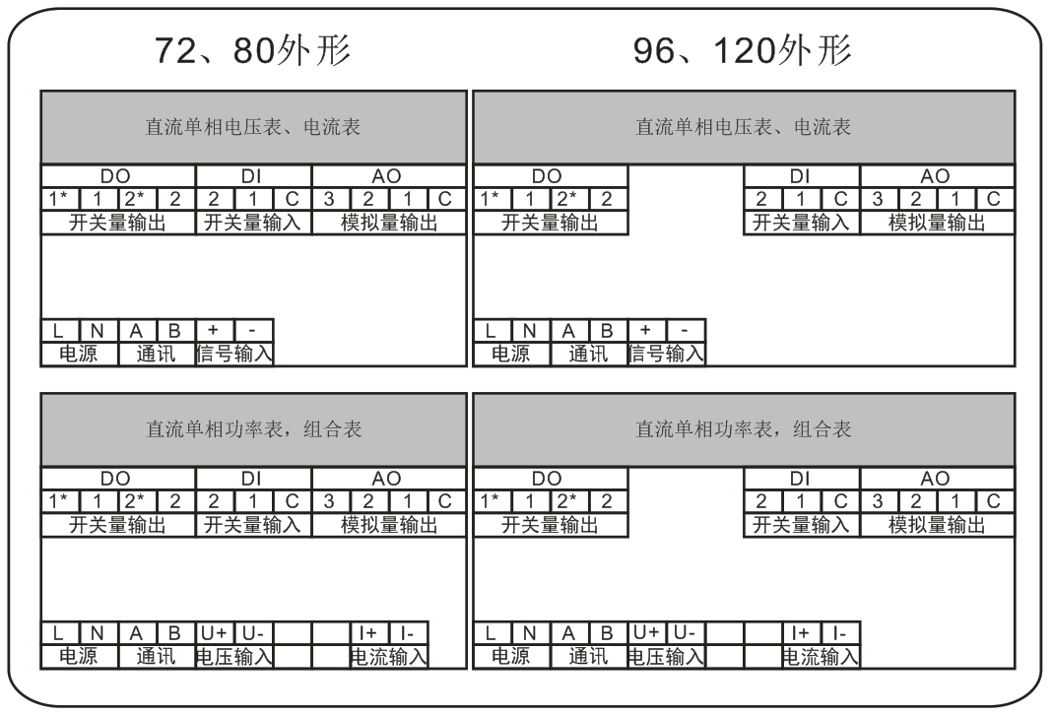
后端示意图

三、编程和使用

3.1按键定义
回车键：确认及数字移位键。
菜单键：用于编程进入、返回上级菜单及退出功能键。
向右键：菜单切换键，修改数据时此键为数字加键（从0-9循环）。
向左键：菜单切换键，修改数据时此键为数字减键 （从0-9循环）。
3.2显示屏说明

序号 | 显示内容 | 功能描述
1 | 单排数据显示8字 | 显示电压、电流、功率、DI、D0
2 | 单位符号 | 电压：V、KV、MV，  电流：A、KA、MA，  有功功率：W、KW、MW
3 | -、AL1、AL2 | 表示负号、2路报警指示灯
4 |  | 表示通讯

3.3 页面显示示意图：
仪表参数显示页面。通过“”键来完成页面切换。
页 面 | 内 容 | 说 明
电压 | 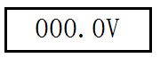 | 电压（V）
电流 | 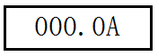 | 电流（A）
功率 | 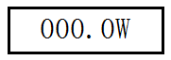 | 功率（W）
开关量输入 | 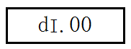 | 2路DI状态（1表示合，0表示分；01表示第1路合）
开关量输出 | 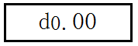 | 2路D0状态（1表示合，0表示分；01表示第1路合）
说明：以上显示画面是以单相组合表为例，与实际最终显示画面会有所不同，以实物产品显示为准。

3.4编程操作
在编程操作下，仪表提供了：密码验证和修改(CodE)、系统设置（SEt）、通讯设置（Conn）、三路模拟量设置（AO-1/2/3）、二路开关量输出设置（d0-1/2）。
编程操作采用四个按键的操作方式来完成上述功能的所有操作。
“Menu”：任意正常显示界面，按该键进入编程模式；在编程模式，按该键返回上级菜单，如果当前是第一层菜单，按该键进入参数保存界面，再按则取消保存，返回正常显示界面。
“”“”：切换键，实现菜单项目的切换及数字量的增加和减少。
“”：确认及数字移位键，在编程模式，按该键进入下一层菜单，设置时控制数字光标移到下一字符或者菜单中下一层选项。
在编程方式退回到测量模式的情况下，仪表会提示“SAVE”，选择 “Menu”表示不保存退出，选择“”保存退出。

3.5菜单的组织结构
如下：用户可根据实际情况选择适当的编程设置参数,具体编程设置参数以实物为准。
第一层 | 第二层 | 第三层 | 描述
密码  CodE | 验证密码  Put | 密码数据（1～9999） | 当输入的密码正确时才可以进入编程。默认密码:0001
 | 修改密码  SEt | 密码数据（1～9999） | 密码验证成功才能修改密码
系统设置  SEt | 电压变比  Pt.U | 1～9999 | 设置电压信号变比=1次刻度,例:500V=500
 | 电流变比  Ct.1 | 1～9999 | 设置电流信号变比=1次刻度,例:1000A=1000
通讯参数  Conn | 地址Add | 1～247 | 地址范围1～103,105～247
 | 通讯速率  bud | 1200～38400 | 波特率1200、2400、4800、9600、19200、38400
 | 通讯校验位  dAtA | n.8.1/o.8.1/E.8.1 | n.8.1:无校验位；o.8.1：奇校验；E.8.1：偶校验
变送设置  AO-1/2/3 | 数据项选择  tYPE | OFF/U-H/ U-L/… | OFF:该路变送无输出，  U-H:该路变送输出电压  （4~20mA）  U-L:该路变送输出电压  （0~20mA/0-5V/0-10V）
 | 变送高端  A-HI | 0000 | 满额度对应值，设置见变送  输出说明
 | 变送低端  A-L0 | 0000 | 变送低端对应值，设置见变  送输出说明
开关量输出  设置（报警）  dO-1/2 | 数据项选择  tYPE | OFF/U-H/ U-L/… | OFF:该路无报警项，  U-H:该路为电压上限，  U-L:该路为电压下限，  报警设置见开关量输出说明
 | 报警门限设置  d-LI | 0000 | 当前报警项的报警门限，  设置见开关量输出说明
 | 报警延时设置  d-dy | 0000 | 当前报警项的报警延时，  设置见开关量输出说明

3.6 编程菜单结构图
用户可根据实际情况选择适当的编程设置参数：

例1：电压变比设置（例：100V）

例2：电流变比设置（例：100A/75mV）

例3：模拟量变送输出设置（例：150A/75mV，设定AO1(4-20mA)；120A对应20mA，0A对应0mA）
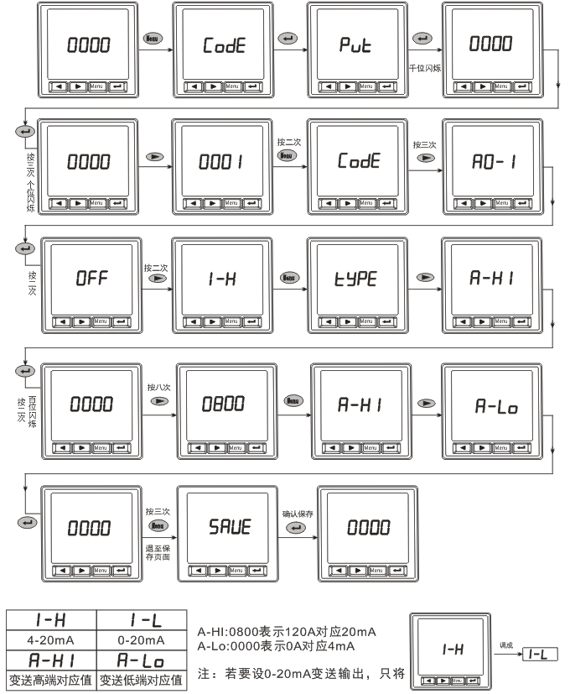
注:变送项目的值采用千分比方式设置,如直流电流表150A/75mV,需设置120A时变送输出20mA，0A时变送输出4mA,则将A-H1设置为0800，A-LO设置为0000;具体的计算方法为120/150=0.8,即800‰;若需设置75A时输出20mA,则设置为0500,即500‰.

例4：报警输出设置（例：额定电压200V，设定DO1，电压高于200V报警）
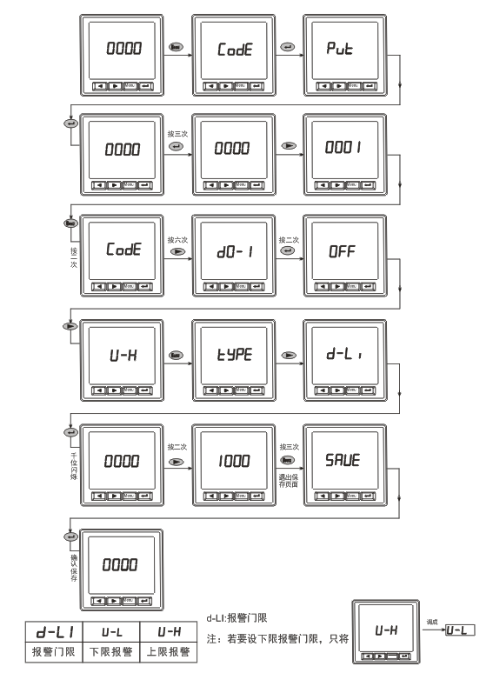注:变送项目的值采用千分比方式设置。如直流表额定电压值100V，超出120V报警，需将d-L1设置成1200，具体的计算方法为120/100=1.2,即1200‰。

四、数字通讯
仪表提供串行异步半工RS485通讯接口，采用Modbus-RTU协议，各种数据信息均可在通讯线路上传送。在一条485总线上可以同时连接多达32个网络电力仪表，,每个网络电力仪表均可以设定其通讯地址（Address NO.），不同系列仪表的通讯接线端子号码可能不同，通讯连接应使用带有铜 网的的屏蔽双绞线，线径不小于0.5mm²。布线时通讯线应远离强电电缆或其它强电场环境，推荐采用T型网络的连接方式。不建议采用星形或其他的连接方式。
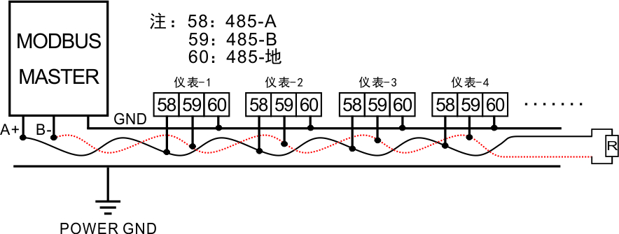
MODBUS/RTU通讯协议：MODBUS协议在一根通讯线上采用主从应答方式的通讯连接方式。首先，主计算机的信号寻址到一台唯一地址的终端设备（从机），然后，终端设备发出的应答信号以相反的方向传输给主机，即在一根单独的通讯线上信号沿着相反的两个方向传输所有的通讯数据流（半双工的工作模式）。
MODBUS协议只允许在主机（PC，PLC等）和终端设备之间通讯，而不允许独立的终端设备之间的数据交换，这样各终端设备不会在它们初始化时占据通讯线路，而仅限于响应到达本机的查询信号。
主机查询：查询消息帧包括设备地址码、功能码、数据信息码、校验码。地址码表明要选中的从机设备功能代码告之被选中的从设备要执行何种功能，例如功能代码03是要求从设备读寄存器并返回它们的内容；数据段包含了从设备要执行功能的其它附加信息，如在读命令中，数据段的附加信息有从何寄存器开始读的寄存器数量；校验码用来检验一帧信息的正确性，为从设备提供了一种验证消息内容是否正确的方法，它采用CRC16的校准规则。
从机响应：如果从设备产生一正常的回应，在回应消息中有从机地址码、功能代码、数据信息码和CRC16校验码。数据信息码包括了从设备收集的数据：如寄存器值或状态。如果有错误发生，我们约定是从机不进行响应。
传输方式是指一个数据帧内一系列独立的数据结构以及用于传输数据的有限规则，下面定义了与MODBUS协议-RTU方式相兼容的传输方式。每个字节的位：1个起始位、8个数据位、（奇偶校验位）、1个停止位（有奇偶校验位时）或2个停止位（无奇偶校验位时）。
数据帧的结构：即报文格式
地址码 | 功能码 | 数据码 | 校验码
1个BYTE | 1个BYTE | N个BYTE | 2个BYTE
地址码：是帧的开始部分，由一个字节（8位二进制码）组成，十进制为0～255，在我们的系统中只使用1～103,105～247，其它地址保留。这些位标明了用户指定的终端设备的地址，该设备将接收来自与之相连的主机数据。每个终端设备的地址必须是唯一的，仅仅被寻址到的终端会响应包含了该地址的查询，当终端发送回一个响应，响应中的从机地址数据告诉了主机那台终端与之进行通信。
数据码：包含了终端执行特定功能所需要的数据或者终端响应查询时采集到的数据。这些数据的内容可能是数值、参考地址或者设置值。例如：功能域码告诉终端读取一个寄存器，数据域则需要反映明从哪个寄存器开始及读取多少个数据，而从机数据码回送内容则包含了数据长度和相应的数据。
校验码：错误校验（CRC）域占用两个字节，包含了一个16位的二进制值。CRC值由传输设备计算出来，然后附加到数据帧上，接收设备在接收数据时重新计算CRC值，然后与接收到的CRC域中的值进行比较。如果这两个值不相等，就发生了错误。
生成一个CRC的流程为：
1）预置一个16位寄存器为FFFFH（16进制，全1），称之为CRC寄存器。
代码 | 意义
0x3 | 读数据寄存器值
0x5 | 遥控单个继电器动作
0xF | 遥控多个继电器动作
0x10 | 写设置寄存器指令
2）把数据帧中的第一个字节的8位与CRC寄存器中的低字节进行异或运算，结果存回CRC寄存器。
3）将CRC寄存器向右移一位，最高位填以0，最低位移出并检测。
4）上一步中被移出的那一位如果为0：重复第三步（下一次移位）：为1；将CRC寄存器与一个预设的固定值（0A001H）进行异或运算。
5）重复第三步和第四步直到8次移位。这
样处理完了一个完整的八位。
6）重复第二步到第5步来处理下一个八位，
直到所有的字节处理结束。
7）最终CRC寄存器的值就是CRC的值。
功能码：下表列出本表支持的功能码，以及他们的意义和功能。

4.1 报文格式指令
1）读继电器输出状态（功能码0x03）
主机请求 | 帧结构 | 地址码 | 功能码 | 数 据 码 |  | 校验码
 |  |  |  | 起始继电器地址 | 继电器个数
 | 占用字节 | 1字节 | 1字节 | 2字节 | 2字节 | 2字节
 | 数据范围 | 1~247 | 0x01 | 0x0000（固定） | 0x0001~0x0004 | CRC
 | 报文举例 | 0x01 | 0x03 | 0x0136 | 0x0001 | 0X65  0xF8
从机响应 | 帧结构 | 地址码 | 功能码 | 数 据 码 |  | 校验码
 |  |  |  | 寄存器字节数 | 寄存器
 | 占用字节 | 1字节 | 1字节 | 1字节 | 1字节 | 2字节
 | 报文举例 | 0x01 | 0x03 | 0x02 | 0x0001 | 0x79  0x84
说明：从机响应的寄存器值即继电器状态值，从字节的最低位开始对应每一路继电器输出的状态值，1表示闭合状态，0表示断开状态，如上例寄存器值“0x0001”的二进制“0000 0001”表示第1路继电器闭合,其它路继电器断开。

2）读开关量输入状态（功能码0x03）
主机请求 | 帧结构 | 地址码 | 功能码 | 数 据 码 |  | 校验码
 |  |  |  | 起始开关地址 | 开关个数
 | 占用字节 | 1字节 | 1字节 | 2字节 | 2字节 | 2字节
 | 数据范围 | 1~247 | 0x02 | 0x0000（固定） | 0x0001~0x0004 | CRC
 | 报文举例 | 0x01 | 0x03 | 0x0137 | 0x0001 | 0X34  0x38
从机响应 | 帧结构 | 地址码 | 功能码 | 数 据 码 |  | 校验码
 |  |  |  | 寄存器字节数 | 寄存器值
 | 占用字节 | 1字节 | 1字节 | 1字节 | 1字节 | 2字节
 | 报文举例 | 0x01 | 0x03 | 0x02 | 0x0002 | 0x39  0x85
说明：从机响应的寄存器值即开关量输入状态值，从字节的最低位开始对应每一路开关量输入的状态值，1表示闭合状态，0表示断开状态，如上例寄存器值“0x0002”的二进制“0000 0010”表示第2路开关量输入闭合。

3）读数据寄存器值（功能码0x03/0x04）
主机请求 | 帧结构 | 地址码 | 功能码 | 数 据 码 |  | 校验码
 |  |  |  | 起始寄存器地址 | 寄存器个数
 | 占用字节 | 1字节 | 1字节 | 2字节 | 2字节 | 2字节
 | 数据范围 | 1~247 | 0x03/0x04 |  | 最大64 | CRC
 | 报文举例 | 0x01 | 0x03 | 0x0046 | 0x0003 | 0XE4  0x1E
从机响应 | 帧结构 | 地址码 | 功能码 | 数 据 码 |  | 校验码
 |  |  |  | 寄存器字节数 | 寄存器值
 | 占用字节 | 1字节 | 1字节 | 1字节 | 2字节 | 2字节
 | 报文举例 | 0x01 | 0x03 | 0x06 | (6字节数据) | (CRC)
说明：主机请求的寄存器地址为查询的一次电网或者二次电网的数据首地址，寄存器个数为查询数据的长度，如上例起始寄存器地址“0x0046”表示三相相电压整型数据的首地址，寄存器个数“0x0003”表示数据长度3个Word数据。参照MODBUS-RTU通讯地址信息表。

4）遥控单个继电器输出(功能码0x05)
主机请求 | 帧结构 | 地址码 | 功能码 | 数 据 码 |  | 校验码
 |  |  |  | 起始继电器地址 | 继电器个数
 | 占用字节 | 1字节 | 1字节 | 2字节 | 2字节 | 2字节
 | 数据范围 | 1~247 | 0x05 | 0x0000~0x0002 | 0XFF00/0x000 | CRC
 | 报文举例 | 0x01 | 0x05 | 0x00 0x00 | 0xFF 0x00 | 0X8C  0x3A
从机响应 | 帧结构 | 地址码 | 功能码 | 数 据 码 |  | 校验码
 |  |  |  | 起始继电器地址 | 继电器值
 | 占用字节 | 1字节 | 1字节 | 1字节 | 2字节 | 2字节
 | 报文举例 | 0x01 | 0x05 | 0x00 0x00 | 0xFF 0x00 | 0x8C  0x3A
说明：主机请求的继电器动作值“OxFF00”表示闭合，“0x0000”表示断开。使用遥控指令必须设置继电器工作在遥控模式。

5）摇控多路继电器输出（功能码0x0F）
主机请求 | 帧结构 | 地址码 | 功能码 | 数 据 码 |  |  |  |  | 校验码
 |  |  |  | 起始继电器地址 | 继电器个数 |  | 数据字节数 | 继电器动作值
 | 占用字节 | 1字节 | 1字节 | 2字节 | 2字节 |  | 1字节 | 1字节 | 2字节
 | 数据范围 | 1~247 | 0x0F | 0x0000  (固定) | 0X0001~0x004 |  | 0X01 |  | CRC
 | 报文举例 | 0x01 | 0x0F | 0x00  0x00 | 0x00 0x03 |  | 0x01 | 0x07 | 0XCE  0x95
从机响应 | 帧结构 | 地址码 | 功能码 | 数 据 码 |  |  |  |  | 校验码
 |  |  |  | 起始继电器地址 |  | 继电器值
 | 占用字节 | 1字节 | 1字节 | 2字节 |  | 2字节 |  |  | 2字节
 | 报文举例 | 0x01 | 0x0F | 0x00 0x00 |  | 0x00 0x03 |  |  | 0x15  0xCA
说明：主机请求的继电器动作值，从字节的最低位开始对应每一路继电器输出，1表示闭合继电器，0表示断开继电器，如上例继电器动作值“0x07”的二进制“0000 0111”表示遥控第1路、第2路、第3路继电闭合。

6）写设置寄存器指令（功能码0x10）
主机请求 | 帧结构 | 地址码 | 功能码 | 数 据 码 |  |  |  |  | 校验码
 |  |  |  | 起始寄存器地址 | 寄存器个数 |  | 数据字节数 | 寄存器动作值
 | 占用字节 | 1字节 | 1字节 | 1字节 | 1字节 |  | 2字节 | 2字节 | 2字节
 | 数据范围 | 1~247 | 0x10 |  | 最大25 |  | 最大2*25 |  | CRC
 | 报文举例 | 0x01 | 0x10 | 0x0022 | 0x0001 |  | 0x02 | 0x00  0x64 | 0XA1  0x39
从机响应 | 帧结构 | 地址码 | 功能码 | 数 据 码 |  |  |  |  | 校验码
 |  |  |  | 起始寄存器地址 |  | 寄存器值
 | 占用字节 | 1字节 | 1字节 | 2字节 |  | 2字节 |  |  | 2字节
 | 报文举例 | 0x01 | 0x10 | 0x0022 |  | 0x0001 |  |  | (CRC)
说明：为保证正常通讯，每执行一个主机请求，寄存器个数限制为25个。先发送密码：01 10 03 E8 00 01 02 00 01 43 B8，上例起始寄存器地址“0x03EA”表示电压变比设置的首地址，寄存器个数“0x0001”表示设置电压变比1个Word数据，写入数“0x0064 ”表示设置电压变比为100。请参照附录MODBUS-RTU通讯地址信息表。

4.2开关量输入（选配功能）
开关量输入模块采用干结点电阻开关信号输入方式，仪表内部配备工作电源，无需外部供电，可用于监测如故障报警节点、分合闸状态、手车位置、电容补偿柜电容投入状态等，状态信息可以通过通讯接口远传至智能监测系统等，配合遥控/报警继电器功能可方便实现自动分合闸。

4.3开关量输出（选配功能）
仪表最多可提供2路继电器开关量输出。继电器容量：AC250V/5A，DC30V/5A
若客户需要特殊规格的继电器容量，可以跟本公司市场部联系，特殊制定。
继电器输出模块有两种工作模式可选，电量报警方式和通讯遥控方式，每路继电器可以在编程操作中灵活地设置工作模式、报警项、报警门限、报警延时；如额定电压为220V，额定电流为1A，设置“DO-1:U-H;d-LI:1000”表示：U>220.0V时，第1路继电器输出报警(1000为额定值的100%）；如设置“DO-2：I-L;d-LI:0800”,表示：I<0.800A时,第2路继电器输出报警(0800为额定值的80%），报警门限为额定的百分比；如设置“DO-2：I-L;d-LI:0800; d-dy:0100”, 表示：I<0.800A时,延时1s动作,第2路继电器输出报警。详细的开关量输出项目可参照开关量输出对照表。
注意：报警值设置的格式为二次电网整型数据。
开关量输出对照表
报警项目  （报警项目后跟“H”表示高报警输出，  跟“L”表示低报警输出） |  |  | 报警值  相应  单位 | 报警项目  （报警项目后跟“H”表示高报警输出，  跟“L”表示低报警输出 |  |  | 报警值  相应  单位
0 | 关闭报警功能，  只能遥控 | OFF | ms | 3 | I电流刻  度值单位0.001A | H | A
 |  |  |  | 4 |  | L
1 | U电压  刻度值单位0.1V | H | V | 5 | P有功功率  刻度值单位w | H | W
2 |  | L |  | 6 |  | L
备注：上述对照表是以单相多功能表为例，其它型号以产品实物为准。
相关说明：
1.高低报警：
低报警表示低于报警项目的报警阀值时，继电器闭合导通，高报警表示高于报警项目的报警阀值时，继电器闭合导通。
2.遥控继电器：
遥控继电器输出必须关闭报警功能且只能通过数字通讯来实现。可以设置继电器输出脉冲的宽度，如设置值为0100，则遥控继电器输出的脉冲宽度为100ms，如设置为FF00，则遥控继电器输出为常高电平。

4.4 变送输出（选配功能）
仪表提供最多3路变送输出，可以编程灵活设置变送量项目和变送范围，例如设置“150A/75mV，AO-1：I-H，A-HI：1000；A-Lo：0000”，表示第1路是电流变送输出，I为0A~150A对应4~20mA。注:变送项目的值采用千分比方式设置,如直流电流表150A/75mV,需设置120A时变送输出20mA，0A时变送输出4mA,则将A-H1设置为0800，A-LO设置为0000;具体的计算方法为120/150=0.8,即800‰;若需设置75A时输出20mA,则设置为0500,即500‰.
注意：变送范围数据格式为二次电网整型数据，具体格式可参考下表。
电气参数：输出0/4~20mA , 0~5/10V
精度等级：0.5S
过 载：120% 有效输出，最大电流 24mA,电压 12V
负 载：Rmax=400Ω
变送项目：电压、电流、功率。
客户订货时可以指定几种变送模块：0/4~20mA , 0~5/10V，默认的变送模块为：0/4~20mA，变送项目为U,变送量范围为额定信号时输出20mA，用户可以根据实际使用需要修改变送项目和变送量范围，但不能修改电气参数0/4~20mA , 0~5/10V。
客户也可以在订货时详细注明变送项目和变送量范围，仪表在出厂时会按照用户要求设置好相关参数。
变送输出对照表
变送项目值 | 变送项目 |  | 变送输出
 | 数显界面中用后缀H或L加以区分变送输出量 |  | 0~20mA | 4~20mA | 0~5V | 0~10V
1 | U（电压）刻度值单位0.1V | H |  | 是
2 |  | L | 是 |  | 是 | 是
3 | I(电流）刻度值单位0.001A | H |  | 是
4 |  | L | 是 |  | 是 | 是
5 | P(功率）刻度值单位W | H |  | 是
6 |  | L | 是 |  | 是 | 是
备注：上述对照表是以单相多功能表为例，其它型号以产品实物为准。

五、接线示意图（以实物接线图为准）
■72外型（外形尺寸A*B*C：72*72*94 mm 开孔尺寸：68*68mm）
■80外型（外形尺寸A*B*C：80*80*94 mm 开孔尺寸：76*76mm）
■96外型 （外形尺寸A*B*C：96*96*94 mm 开孔尺寸E*F：91*91mm）
■120外型（外形尺寸A*B*C：120*120*95mm 开孔尺寸E*F：111*111mm）
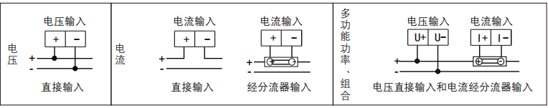

六、通讯地址表
地址 （Hex） | 数据内容 | 读写 (R/W) | 数据  长度  （word） | 数据范围 | 备注
0x10 | 电压(U) | R | 1 | 0-9999
0x11 | 电流(I) | R | 1 | 0-9999
0x12 | 有功功率(P) | R | 1 | 0-9999 | 电压*电流
0x13  低字节 | 小数点U(DPT) | R | 1 | 1~7 | 电压数据=(U*10^DPT)/10000
0x13  高字节 | 小数点I(DCT) | R |  | 1~7 | 电流数据=(I*10^DCT)/10000
0x14  低字节 | 小数点P(DPQ) | R | 1 | 4~10 | 功率数据=(P*10^DPQ)/10000
0x14  高字节 | 符号位S（sign） | R | 1 | 0：数据为正  1：数据为负 | bit0:电压符号，bit1：电流符号，  bit2：功率符号
0x3E8 | 编程设置密码 | R/W | 1 | 0001-9999
0x12D | 仪表通讯地址 | R/W | 1 | 0001-0247
0x12E | 电压倍率(PT) | R/W | 1 | 1-9999
0x12F | 电流倍率(CT) | R/W | 1 | 1-9999
0x130 | 通信波特率 | R/W | 1 | 0-1200；1-2400；2-4800；3-9600；4-19200
0x131 | 通信数据格式 | R/W | 1 | 0-N.8.1; 1-O.8.1; 2-E.8.1
0x136 | 继电器输出状态 | R/W | 1 | Bit0~3第1~4 路输出状态
0x137 | 开关量输入状态 | R/W |  | Bit9~12第 1~4 路开入状态
0x140 | 模拟量输出1 数据项和模式 | R/W | 1 | 见变送设置说明
0x141 | 模拟量输出1高端 | R/W | 1 | 0-9999
0x142 | 模拟量输出1低端 | R/W | 1 | 0-9999
0x143 | 模拟量输出2 数据项和模式 | R/W | 1 | 见变送设置说明
0x144 | 模拟量输出2高端 | R/W | 1 | 0-9999
0x145 | 模拟量输出2低端 | R/W | 1 | 0-9999
0x146 | 模拟量输出3 数据项和模式 | R/W | 1 | 见变送设置说明
0x147 | 模拟量输出3高端 | R/W | 1 | 0-9999
0x148 | 模拟量输出3低端 | R/W | 1 | 0-9999
0x14C | 报警输出1 数据项和模式 | R/W | 1 | 见报警设置说明
0x14D | 报警输出1门限值 | R/W | 1 | 0-9999
0x14E | 报警输出2 数据项和模式 | R/W | 1 | 见报警设置说明
0x14F | 报警输出2门限值 | R/W | 1 | 0-9999

七、注意事项
1、接线方法应严格按照仪表背面的接线图接线。
2、不要在有超量灰尘和超量有害气体的地方使用。
3、长时间存放未使用时，请每三个月通电一次不少于4小时。
4、长期保存应避开直射光线，宜存放在-10℃~70℃。
5、如仪表无显示，应先检查辅助电源，电压是否在规定范围内。
6、如显示不正常，检查输入信号是否正常及信号接线端是否拧紧。
7、除非PT有足够功率，否则不能使用PT信号同时做为辅助电源，保证仪表正常工作。
8、CT回路中的电流接线端子螺丝务必拧紧，保证进/出线接触可靠，以免产生故障。

